Voorbeeld kontroletoets (Kwartaal 1)

AFDELING A

**Vraag 1**

1.1 Verskeie opsies word verskaf as moontlike antwoorde op die onderstaande

vrae. Skryf die antwoord (A–D) langs die vraag se nommer (1.1.1–1.1.5).

1.1.1 Uitterende siekte by beeste word veroorsaak deur ’n tekort aan…

A sink.

B kobalt.

C yster.

D koper. (1)

1.1.2 … is ’n proses wat energie benodig vir die absorpsie van voedingstowwe

in die dier se liggaam.

A Diffusie

B Osmose

C Passiewe absorpsie

D Aktiewe absorpsie (1)

1.1.3 Die … het vingervormige uitsteeksels genaamd papille wat dien as verwarmingstafies vir temperatuurbeheer.

A omasum

B abomasum

C dunderm

D rumen (1)

1.1.4 Melkproduksie is ’n proses wat volg op ’n reeks van aksies totdat melk

vanaf die tepelopening vrygestel word. Kies die regte volgorde van die moontlikhede hieronder:

A Alveoli → klierholte → melkbuise → speenholte

B Melkbuise → alveoli → klierholte → speenholte

C Alveoli → melkbuise→ klierholte → speenholte

D Klierholte → alveoli→ melkbuise → speenholte (1)

1.1.5 Watter EEN van die onderstaande is NIE KORREK in gevolge die voorsorgmaatreëls wat oorweeg moet word vir die vervoer van vee na die slagpale NIE?

A Verskillende soorte diere MOENIE saam vervoer word nie.

B Dragtige en beseerde diere MOENIE vervoer word nie.

C Diere van verskillende ouderdomme en geslagte MOENIE saam

vervoer word nie.

D Lug en lig MOENIE die deel van die vragmotor binnegaan waar

diere gehou word nie. (1)

**[5]**

1.2 Gee EEN woord/term/frase vir elk van die onderstaande beskrywings.

Skryf slegs die woord/term/frase langs die vragnommer (1.2.1–1.2.5).

1.2.1 Die instrument wat gebruik word om semen in die uterus van die vroulike

dier te deponeer gedurende kunsmatige inseminasie. (1)

1.2.2. Die toediening van ’n entstof in die dier se liggaam deur van ’n spuit en ’n

naald gebruik te maak. (1)

1.2.3 Die voedingsaanvulling wat in ’n weiveld geplaas word om weidende diere

van addisionele voedingstowwe te voorsien. (1)

1.2.4 ’n Plek in die hanteringsfasiliteit waar diere aangehou word gedurende die hanteringsproses om beserings te voorkom. (1)

1.2.5 Die ware kliermaag van ’n hoender waarin ensiematiese- en soutsuur-

vertering van voedsel plaasvind. (1)

**[5]**

1.3 Vervang die ONDERSTREEPTE WOORD(E) in elk van die onderstaande stellings om hulle WAAR te maak. Skryf die toepaslike woord(e) langs die vraagnommer (1.3.1–1.3.5).

1.3.1 Vir die hoogste volhoubare produksie, moet veeboere minimaal gebruik

maak van die beskikbare natuurlike hulpbronne. (1)

1.3.2 Wanneer diere langs die pad aangejaag word, word groen vlae gebruik om

die padverbruikers te waarsku. (1)

1.3.3 Kalsium is ’n essensiële mineralevoedingstof vir die sintese van vitamien

B12 deur rumen-mikro-organismes. (1)

1.3.4 Daar is baie uitheemse rasse wat vanuit verskillende dele van Suid-Afrika   
afkomstig is. (1)

1.3.5 Kommersiële boerdery fokus op die produksie van plaasdiere vir huislike

gebruik alleenlik en nie vir wins nie. (1)

**[5]**

**Totaal Afdeling A: 15 punte**

ADELING B

**Vraag 2**

2.1 Die waarde van ’n voer kan bepaal word deur die verteerbaarheids- koëffisiënt te   
bereken. ’n Koei neem 15 kg hooi in met ’n voginhoud van 10% en skei 4 kg   
droë materiaal in die mis uit.

2.1.1 Bereken die verteerbaarheidskoëffisiënt van die hooi. Wys AL jou berekeninge. (4)

2.1.2 Definieer die term *verteerbaarheid van* ’*n voer*. (1)

2.1.3 Verduidelik hoe die ruveselinhoud die verteerbaarheid van ’n voer beïnvloed. (2)

2.2 Die tabel hieronder verteenwoordig die voedingsinligting van drie soorte voere.

|  |  |  |  |
| --- | --- | --- | --- |
| VOER | RUPROTEÏENE (%) | RUVESEL (%) | METABOLISEERBARE ENERGIE (MJ/kg) |
| Lusernhooi | 30,1 | 40,1 | 7,4 |
| Mieliemeel | 8,9 | 2,0 | 12,0 |
| Kuilvoer | 7,8 | 4,2 | 4,1 |

Kies die mees geskikte voer vir elk van die onderstaande situasies:

2.2.1 ’n Sappige ruvoer vir die stimulering van melkproduksie (1)

2.2.2 Vir jong, groeiende herkouers (1)

2.2.3 Vir die vetmesting van varke (1)

**[10]**

**Vraag 3**

3.1 Die data wat in die tabel hieronder verskaf word, is die biologiese waarde

(BW) vir voere van plant en dier-oorsprong, wat verskaf word vir die

voeding van groeiende varke.

|  |  |
| --- | --- |
| DIEREVOER | BIOLOGIESE WAARDE |
| Vismeel | 90 |
| Sojabone | 80 |
| Koring | 60 |
| Grondbone | 75 |
| Mielies | 50 |
| Vleismeel | 100 |

3.1.1 Die rol wat die gehalte van ’n proteïen in ’n rantsoen van ’n herkouer

speel is minder belangrik as vir ’n nie-herkouer. Staaf hierdie stelling. (2)

3.1.2 Teken ’n staafgrafiek om die biologiese waardes van proteïene vir die verskillende voere vir groeiende varke te vergelyk, soos aangetoon in die tabel hierbo. (6)

3.2 Verliese wat voortspruit uit beserings, kneusings en vrektes onder beeste

tydens vervoer tussen die plaas en die slagpale is aansienlik. Dit moet

vermy word vir regtelike, anti-dieremishandeling en finansiële redes.

Dit is dus noodsaaklik dat beeste so simpatiek as moontlik behandel moet

word om hierdie verliese te verminder. Die diagramme hieronder verteen-

woordig maniere om diere te vervoer, gemerk A en B.

A B

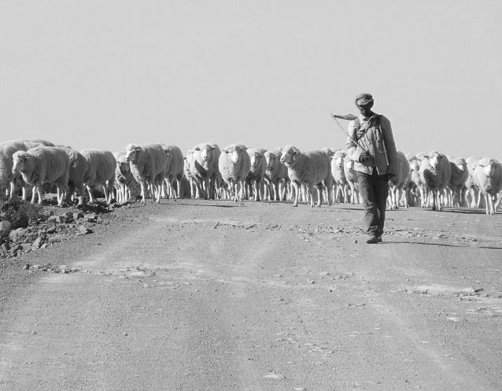 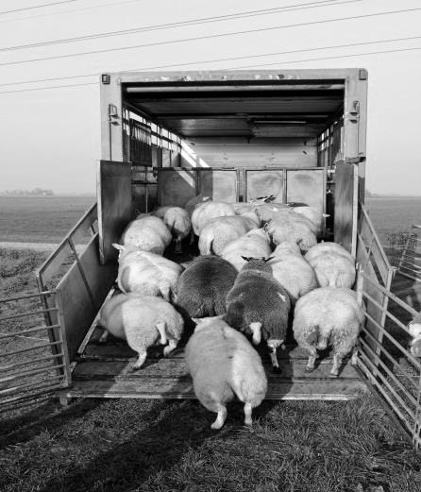

3.2.1 Met verwysing na FOTO B, gee VYF basiese aspekte wat in ag geneem

moet word wanneer skape na die slagpale vervoer word. (5)

3.2.2 Noem TWEE instrumente wat gebruik moet word wanneer diere padlangs aangejaag word, soos aangetoon in FOTO A. (2)

**[15]**

**Vraag 4**

4.1 Die diagram hieronder illustreer die ontwikkeling van ’n fetus van ’n koei.

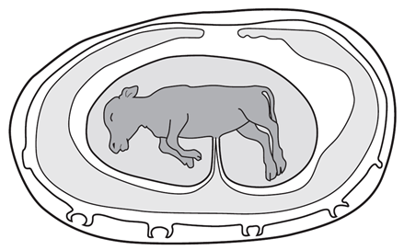

amnion

amniotiese vloeistof

fetus

A

B

C

plasenta

4.1.1 Noem die TWEE dele gemerk A en C wat deel uitmaak van die plasenta. (2)

4.1.2 Identifiseer die kondisies wat mag voorkom as die onderstaande gebeur:

a) Wanneer al die vloeistowwe van die fetus geabsorbeer word en die

fetus droog en hard word. (1)

b) Die fetus gaan dood en die sagter weefsel ontbind en laat harde

weefself agter. (1)

4.2.1 Noem ’n funksie van die onderstaande hormone tydens die estrussiklus:

a) Progesteroon (1)

b) Estrogeen (1)

4.3 Toon aan hoe die onderstaande fisiologiese faktore onvrugbaarheid by

plaasdiere veroorsaak:

4.3.1 An-estrus (2)

4.3.2 Infantilisme (2)

**[10]**

**Totaal Afdeling B: 35 punte**

**GROOTTOTAAL: 50 punte**